PENERAPAN MULTI-ATTRIBUTE UTILITY THEORY METHOD PADA APLIKASI FINDTEACH (FINDER TEACHER) DI KOTA
MAKASSAR BERBASIS WEB SERVICE

Usulan Penelitian untuk Skripsi
Program Studi Teknik informatika
Jurusan Teknik Informatika

Diajukan oleh
Hery Hamzah 172453
Kurniawan Maulid Anzhari 172454

SEKOLAH TINGGI MANAJEMEN INFORMATIKA DAN KOMPUTER
(STMIK) DIPANEGARA
MAKASAR
2021

Usulan Penelitian

PENERAPAN MULTI-ATTRIBUTE UTILITY THEORY METHOD PADA APLIKASI FINDTEACH (FINDER TEACHER) DI KOTA
MAKASSAR BERBASIS WEB SERVICE

Diajukan oleh
Hery Hamzah 172453
Kurniawan Maulid Anzhari 172454

Telah disetujui untuk diseminarkan oleh
Pembimbing I

M. Syukri Mustafa, S.Si., MMSI

Pembimbing II

Herlinda, ST., MT.

KATA PENGANTAR

Puji syukur kehadirat Allah SWT, hanya karena anugerah-Nya sehingga pada akhirnya penulisan skripsi ini dapat terselesaikan dengan baik. Penulisan skripsi ini adalah sebagai persyaratan dalam menyelesaikan studi pada jurusan Teknik Informatika, Sekolah Tinggi Manajemen Informatika dan Komputer (STMIK) Dipanegara Makassar. Selanjutnya penulis tak lupa mengaturkan terima kasih dan doa yang tak terhingga kepada Ayahanda dan Ibunda tercinta, saudara dan keluarga, serta teman-teman yang telah memberikan dukungan moril dan materil serta doanya sehingga penulis mendapatkan kemudahan dalam menyelesaikan skripsi ini. Dengan menyadari bahwa dengan keterbatasan kemampuan yang ada pada penulis sehingga bentuk dan isi dari tulisan ini masih jauh dari kesempurnaan dan masih banyak kekurangan. Oleh karena itu dengan segala kerendahan hati penulis mengharapkan kritik dan saran yang bersifat membangun dari semua pihak yang bertujuan menyempurnakan skripsi ini. Dalam penulisan skripsi ini, penulis banyak mendapatkan bantuan, bimbingan dan arahan dari berbagai pihak. Untuk itu penulis menyampaikan penghargaan dan ucapan terima kasih kepada:
- Kedua orang tua tercinta yang telah membesarkan, mendidik, memberi dorongan, motivasi, kasih sayang, serta doa tulus dan ikhlas tanpa henti yang tidak mampu disebutkan.
- Dr. Y. Johny W. Soetikno, SE., MM. selaku Ketua STMIK Dipanegara Makassar.
- M. Syukri Mustafa, S.Si., M. MSI. selaku Pembimbing I, yang telah banyak memberikan bimbingan dan arahannya dalam penyelesaian proposal skripsi ini.
- Herlinda, ST., M.T. selaku Pembimbing II, yang telah banyak memberikan bimbingan dan arahannya dalam penyelesaian proposal skripsi ini.
- Dosen STMIK Dipanegara Makassar yang telah mendidik dan mengajarkan berbagai disiplin ilmu kepada penulis.
- Rekan-rekan Mahasiswa STMIK Dipanegara Makassar dan semua teman-teman tanpa terkecuali yang tidak dapat disebutkan namanya, terima kasih untuk setiap bantuan yang telah kalian berikan kepada penulis.
Akhir kata skripsi ini bermanfaat bagi semua pihak. Dengan segala kerendahan hati, penulis berharap skripsi ini dapat menjadi bahan masukan yang bermanfaat bagi pembaca dimasa mendatang.

Makassar, Februari 2021

Penulis

DAFTAR ISI

Halaman
HALAMAN JUDUL i
HALAMAN PERSETUJUAN ii
KATA PENGANTAR iii
DAFTAR ISI v
DAFTAR TABEL vii DAFTAR GAMBAR viii

BAB I PENDAHULUAN
  - Latar Belakang 1
  - Rumusan Masalah 2
  - Batasan Masalah 3
1.4 Tujuan dan Manfaat Penelitian 3
1.4.1 Tujuan Penelitian 3
1.4.2 Manfaat Penelitian 4
1.5 Sistematika Penulisan 5

BAB II TINJAUAN PUSTAKA
2.1 Kerangka Pikir 6
2.2 Kerangka Teori 7
2.2.1 Guru Privat 7
2.2.2 Sistem Pendukung Keputusan/Decision Support Systems 7
2.2.3 Multi Attribute Ultility Theory (MAUT) 11
2.2.4 Flutter 13
2.2.5 Sistem Operasi Android 15
2.2.6 Peranti Pengembangan Aplikasi 20
2.2.7 PHP 22
2.2.8 MySQL Dan Basis Data 24
2.3 Penelitian Terkait 25

BAB III METODOLOGI PENELITIAN
3.1 Waktu dan Tempat Penelitian 27
3.2 Jenis Penelitian 27
3.3 Sumber Data 27
3.4 Metode Pengumpulan Data 28
3.5 Bahan dan Alat Penelitian 28
3.6 Metode Pengujian 30
3.7 Tahapan Penelitian 30
3.8 Jadwal Penelitian 32
DAFTAR PUSTAKA 33
LAMPIRAN-LAMPIRAN 35

DAFTAR TABEL
Tabel 2.1 Tabel Versi Android 19
Tabel 2.2 Roadmap Penelitian 25
Tabel 3.1 Tabel Jadwal Kegiatan 32

DAFTAR GAMBAR
Gambar 2.1 Gambar Kerangka Pikir 6
Gambar 2.2 Arsitektur SPK 10
Gambar 2.3 Gambar Material Button 14
Gambar 2.4 Gambar Situs Android Developer 20
Gambar 2.5 Gambar Android Studio IDE 21
Gambar 2.6 Gambar Tampilan Emulator 22

BAB I
PENDAHULUAN

- Latar Belakang
Pada perkembangan teknologi saat ini, pendidikan telah menjadi salah satu tolok ukur untuk menjadi bangsa yang maju. Indonesia adalah salah satu negara berkembang yang masih mempunyai masalah dalam dunia pendidikan. Penyebab rendahnya mutu pendidikan di Indonesia antara lain adalah masalah efektivitas dan efisiensi. Para pendidik hanya memaksakan anak untuk mengusai seluruh materi yang dikurikulumkan, tidak pernah mempertimbangkan apakah materi tersebut sesuai dengan potensinya atau tidak. Akhirnya peserta didik berkembang bukan berdasarkan potensinya namun seolah-olah karena keterpaksaan. Ditambah, pandemi covid-19 saat ini yang mengharuskan sekolah online menyebabkan efektivitas belajarpun menurun.
Les privat merupakan salah satu cara yang efektif untuk meningkatkan potensi anak didik pada mata pelajaran tertentu yang diminati dengan belajar secara terstruktur dan terfokus pada satu materi. Selain itu, pandemi covid-19 sampai saat ini terus meningkat mengharuskan kita tetap harus belajar maksimal dengan tatap muka langsung tanpa membuat keramaian, membuat les privat adalah solusi yang paling baik. Pencarian guru les privat sendiri ada berbagai cara untuk mendapatkannya, biasanya dengan ke tempat bimbingan belajar yang menyediakan jasa guru privat atau mencari informasi melalui sosial media.
Pemilihan atau penentuan guru privat dilakukan secara naluri tanpa memperhatikan prioritas mana yang lebih penting. Permasalahannya adalah banyaknya kriteria yang saling terkait satu sama lain dan masing-masing memiliki prioritas yang berbeda, seperti pengalaman mengajar, penguasaan materi, dan cara mengajar. Untuk itu, perlu adanya suatu sistem yang mampu memberikan rekomendasi terbaik sesuai kebutuhan anak didik.
Maka dari itu dibutuhkan suatu sistem pendukung keputusan yang berguna untuk merekomendasikan guru privat sesuai dengan kebutuhan anak didik. Pada permasalahan dan solusi yang telah ada maka lebih tepat jika dalam pembuatan aplikasi ini menggunakan metode sistem pendukung keputusan yang termasuk ke dalam kategori Fuzzy Multiple Attribute Decision Making (FMADM), salah satunya yaitu Multi Attribute Utility Theory (MAUT).
Penelitian ini diharapkan dapat lebih mengefisiensikan dan memudahkan anak didik atau orang tua dalam mencari guru privat dengan tetap memperhatikan prioritas kriteria yang telah ditentukan.

- Rumusan Masalah
Berdasarkan latar belakang yang telah diuraikan sebelumnya, maka didapat rumusan masalah seperti berikut:
- Bagaimana merancang Aplikasi FindTeach berbasis web service untuk pemberian rekomendasi guru privat?
- Bagaimana menerapkan metode Multi Attribute Utility Theory (MAUT) dalam aplikasi FindTeach?
- Bagaimana menghitung tingkat keefektivitasan aplikasi FindTeach untuk mempertemukan anak didik dengan pengajar yang sesuai dengan kriteria yang diinginkan?

- Batasan Masalah
Agar pembahasan menjadi lebih terarah pada pokok permasalahan, maka penulis membatasi masalah, yaitu:
- Kriteria yang akan digunakan untuk penentuan bobot guru privat adalah penguasaan materi, kesesuaian harga, metode dan cara mengajar, kesesuaian pengalaman mengajar, dan kesesuaian jenjang pendidikan.
- Pencarian guru privat difokuskan hanya untuk daerah sekitar Kota Makassar.
- Mata pelajaran yang digunakan berjumlah 3, dengan masing-masing guru privat berjumlah 3 orang.
- Perancangan aplikasi untuk front-end android menggunakan bahasa pemrograman dart (flutter) dan back-end web menggunakan bahasa pemrograman php dengan menerapkan salah satu Fuzzy Multiple Attribute Decision Making (FMADM) yaitu Multi Attribute Utility Theory (MAUT).
- Tujuan dan Manfaat Penelitian

    - Tujuan Penelitian
Tujuan yang hendak dicapai dalam pelaksanaan penelitian ini adalah:
- Merancang aplikasi Finder Teacher (FindTeach) yang dapat diakses secara online untuk memberi rekomendasi guru privat sesuai dengan kriteria yang diinginkan.
- Menerapkan metode Multi Attribute Utility Theory (MAUT) pada aplikasi FindTeach dengan menginputkan prioritas kriteria guru privat untuk melakukan perangkingan.
- Mengetahui cara menghitung besar tingkat keefektivitasan aplikasi FindTeach untuk mempertemukan anak didik dengan pengajar yang sesuai dengan kriteria yang diinginkan.

1.4.2 Manfaat Penelitian
Manfaat yang ingin dicapai dalam penelitian ini adalah:
- Manfaat Bagi Masyarakat
- Sebagai wadah pencarian dan pemesanan jasa guru privat yang mudah.
- Sebagai wadah interaksi antara orang tua didik dengan pengajar sehingga siswa dapat terkontrol.
- Manfaat Bagi Tempat Bimbingan Belajar dan Guru
- Sebagai sarana promosi jasa bimbingan belajar.
- Sebagai pembangun portofolio bagi pengajar.
- Manfaat Bagi Dunia Akademik
- Dapat menjadi bahan rujukan atau bahan studi bagi penelitian lain di bidang yang sama.
- Laporan hasil tulisan sebagai dokumen yang dapat menambah kekayaan perpustakaan kampus sebagai acuan mahasiswa berikutnya.

- Manfaat Bagi Penulis
- Menambah wawasan dan penguasaan, penerapan, dan pemanfaatan decision support systems dalam perancangan suatu program komputerisasi bagi penulis khususnya dan bagi mahasiswa lain umumnya.
- Sebagai alat tolok ukur kemampuan mahasiswa dalam pengimplementasian ilmu yang diperoleh dari kampus.

- Sistematika Penulisan
Untuk mempermudah penulisan dan pembahasan selanjutnya, maka uraian pembahasan skripsi ini ditulis secara sistematis sebagai berikut:
BAB I PENDAHULUAN
Membahas tentang latar belakang masalah, rumusan masalah, batasan masalah, tujuan dan manfaat penelitian, dan sistematika penulisan.
BAB II TINJAUAN PUSTAKA
Berisi kerangka pikir dan kerangka teori yang membahas teori-teori yang digunakan meliputi definisi-definisinya.
BAB III METODOLOGI PENELITIAN
Berisi waktu dan tempat penelitian, metode pengumpulan data, metode penelitian, alat dan bahan penelitian, metode pengujian, urutan kegiatan, dan jadwal penelitian.

BAB II
TINJAUAN PUSTAKA

- Kerangka Pikir
Untuk lebih memperjelas kerangka berpikir yang akan ditulis dalam laporan akhir ini maka berikut digambarkan kerangka pikir dalam bentuk skema pada gambar 2.1.
Dengan adanya aplikasi ini diharapkan dapat mempermudah siswa atau orangtua siswa dalam mencari guru les privat di Kota Makassar
Pada pembuatan aplikasi decision support systems metode Multi Attribute Utility Theory (MAUT) ini nantinya akan melakukan perangkingan guru berdasarkan kriteria yang telah diprioritaskan siswa
Pencarian guru les privat di Kota Makassar saat ini belum mempunyai fasilitas berupa sistem pencarian dengan menggunakan decision support systems
Les privat merupakan sekolah nonformal yang penting saat ini sebagai sarana pengembangan minat dan bakat siswa tanpa mengikuti kurikulum dan harus menguasai banyak mata pelajaran
Gambar 2.1 Kerangka Pikir

- Kerangka Teori
- Guru Privat
Menurut Dri Atmaka (2004:17), “Guru adalah orang yang bertanggung jawab untuk memberikan bantuan kepada siswa dalam pengembangan baik fisik dan spiritual”.
Menurut Dibyo Hartono (1986), Privat atau privasi adalah sebuah tingkatan interaksi atau keterbukaan pada orang lain yang diizinkan oleh seseorang pada situasi atau kondisi tertentu.
Jadi, guru privat adalah seorang guru yang mengajar muridnya secara khusus atau memberikan perhatian khusus kepada mereka di luar jam belajar sekolah.
Menurut Sanjaya (2006:21) “peran guru dalam proses pembelajaran ada tujuh yakni: sebagai sumber belajar, fasilitator, pengelola, demonstrator, pembimbing, motivator dan sebagai elevator”.
Menurut Suwardi dan Daryanto (2017:104) mengemukakan bahwa “proses pendidikan merupakan suatu hal yang tidak dapat dipisahkan dari kehidupan manusia. Dan guru merupakan sosok yang menjadi bagian terpenting dalam dunia pendidikan”.

- Sistem Pendukung Keputusan / Decision Support Systems (DSS)
- Definisi Sistem Pendukung Keputusan
Menurut Turban, Sistem Pendukung Keputusan (SPK) merupakan sistem informasi yang berbasis komputer yang fleksibel, interaktif dan dapat diadaptasi, yang dikembangkan untuk mendukung solusi untuk masalah manajemen spesifik yang tidak terstruktur. Sistem Pendukung Keputusan menggunakan data, memberikan antarmuka pengguna yang mudah dan dapat menggabungkan pemikiran pengambilan keputusan (Turban, Sharda & Delen, 2011).
Menurut Hermawan, Sistem Pendukung Keputusan didefinisikan sebagai sebuah sistem yang mendukung kerja seorang manajer maupun sekelompok manajer dalam memecahkan masalah semi terstruktur dengan cara memberikan informasi ataupun usulan menuju pada keputusan tertentu (Hermawan, 2005).
Menurut Kusrini, Sistem Pendukung Keputusan merupakan suatu sistem informasi yang menyediakan informasi, pemodelan dan pemanipulasian data (Kusrini, 2007).
Dari berbagai definisi di atas dapat disimpulkan bahwa SPK adalah suatu sistem informasi yang spesifik yang ditujukan untuk membantu manajemen dalam mengambil keputusan yang berkaitan dengan persoalan yang bersifat semi terstruktur secara efektif dan efisien, serta tidak menggantikan fungsi pengambil keputusan dalam membuat keputusan.
- Tujuan Sistem Pendukung Keputusan
Menurut Jopih secara global (Wiji Setiyaningsih, 2015: 8), dapat dikatakan bahwa tujuan dari SPK adalah untuk meningkatkan kemampuan para pengambil keputusan dengan memberikan alternatif-alternatif keputusan yang lebih banyak atau lebih baik dan membantu untuk merumuskan masalah dan keadaan yang dihadapi. Dengan demikian SPK dapat menghemat waktu, tenaga dan biaya. Jadi dapatlah dikatakan secara singkat bahwa tujuan SPK adalah untuk meningkatkan efektivitas (do the right things) dan efesiensi (do the things right) dalam pengambilan keputusan. Walaupun demikian, penekanan dari suatu SPK adalah pada peningkatan efektivitas dari pengambilan keputusan dari pada efisiensinya.
- Komponen Sistem Pendukung Keputusan
Menurut Turban, Sharda & Delen (2011), Sistem Pendukung Keputusan terdiri dari empat subsistem yang saling berhubungan yaitu:
  - Subsistem Manajemen Data
Subsistem manajemen data meliputi basis data yang terdiri dari datadata yang relevan dengan keadaan dan dikelola oleh software yang disebut Database Management System (DBMS). Manajemen data dapat diinterkoneksikan dengan data warehouse perusahaa, suatu repositori untuk data perusahaan yang relevan untuk mengambil keputusan.
  - Subsistem Manajemen Model
Subsistem manajemen model berupa paket software yang berisi model-model financial, statistic, ilmu manajemen, atau model kuantitatif yang menyediakan kemampuan analisa dan manajemen software yang sesuai. Software ini disebut sistem manajemen basis model.
  - Subsistem Dialog (User Interface Subsystem)
Subsistem dialog (User Interface Subsystem) merupakan subsistem yang dapat digunakan oleh user untuk berkomunikasi dengan sistem dan juga member perintah SPK. Web browser memberikan struktur antarmuka pengguna grafis yang familiar dan konsisten. Istilah antarmuka pengguna mencakup semua aspek komunikasi antara pengguna dengan sistem.
  - Subsistem Manajemen Berbasis Pengetahuan (Knowledge-Based Management Subsystem)
Subsistem manajemen berbasis pengetahuan merupakan subsistem yang dapat mendukung subsistem lain atau berlaku sebagai komponen yang berdiri sendiri (independent).
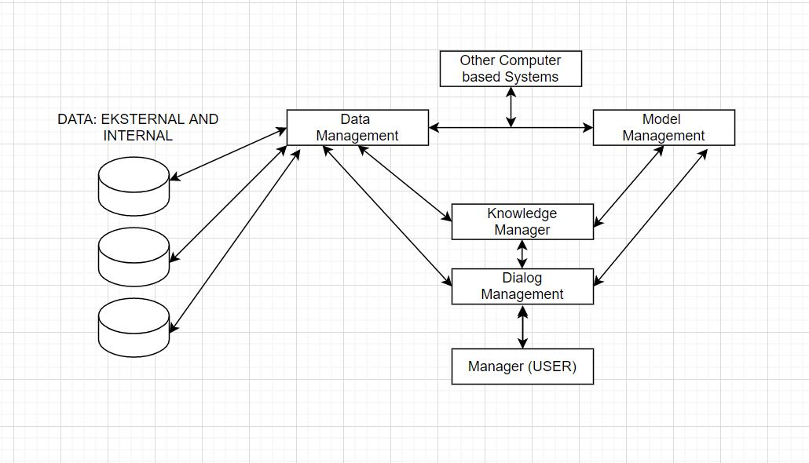
Gambar 2.2 Arsitektur SPK (Turban, Sharda & Delen, 2011)

- Manfaat Sistem Pendukung Keputusan
Sistem Pendukung Keputusan (SPK) dapat memberikan berbagai manfaat dan keuntungan. Manfaat yang dapat diambil dari SPK adalah:
- SPK memperluas kemampuan pengambil keputusan dalam memperoses data atau informasi bagi pemakainya.
- SPK membantu pengambilan keputusan lebih cepat serta hasilnya dapat diandalkan.
- SPK dapat menghasilkan solusi dengan keputusan, dan juga mampu menyajikan berbagai alternative pemecahan masalah.

- Multi Attribute Utility Theory (MAUT)
- Definisi Multi Attribute Utility Theory (MAUT)
Menurut Sch𝑎̈fer (2012), Multi Attribute Utility Theory (MAUT) merupakan suatu skema yang evaluasi akhir, v(x), dari suatu objek x didefinisikan sebagai bobot yang dijumlahkan dengan suatu nilai yang relevan terhadap nilai dimensinya. Ungkapan yang biasa digunakan untuk menyebutnya adalah nilai utilitas. Digunakan untuk merubah dari beberapa kepentingan kedalam nilai numerik dengan skala 0-1 dengan 0 mewakili pilihan terburuk dan 1 terbaik. Hal ini memungkinkan perbandingan langsung yang beragam ukuran. Hasil akhirnya adalah urutan peringkat dari evaluasi alternatif yang menggambarkan pilihan dari para pembuat keputusan. Nilai evaluasi seluruhnya dapat didefinisikan dengan persamaan
V (x) = $\sum_{i=1}^{n}{Wi.Vi(x)}$ (1)
dimana :
V (x) = Evaluasi total dari alternatif x
𝑤𝑖 = Bobto relatif kretiria ke - i
(𝑥) = Hasil evaluasi kriteria ke - i dari alternatif x
i = Indeks kriteria
Fungsi-fungsi utilitas untuk normalisasi setiap alternatif yang digunakan untuk mencari hasil dari evaluasi alternatif ke - x, dalam skala 0 – 1 disebut juga sebagai U (x) yang dapat dilihat pada rumus (2) berikut ini:
U (x) = $\frac{X-{X1}^{-}}{{X1}^{+}-{X1}^{-}}$ (2)
dimana:
U (x) = Nilai utilitas dari alternatif ke - x
${X1}^{-}$ = Nilai terburuk dari kriteria ke - i di alternatif x
${X1}^{+}$ = Nilai terbaik dari kriteria ke - i di alternatif x
Jika menggunakan aturan Sch𝑎̈fer maka tingkat kepentingan dari bobot adalah:
1 = Sangat Tidak Penting
2 = Tidak Penting
3 = Cukup Penting
4 = Penting
5 = Sangat Penting
Untuk menghitung nilai bobot relatif pada setiap kriteria menggunakan rumus (3) sebagai berikut:
Wi = $\frac{{Wi}^{'}}{\sum{{Wi}^{'}}}$ (3)
dimana:
Wi = Bobot relatif kriteria ke – i
$\sum{{Wi}^{'}}$ = Jumlah tingkat kepentingan bobot dari setiap kriteria
${Wi}^{'}$ = Jumlah tingkat kepentingan bobot dari setiap kriteria

- Langkah Metode Multi Attribute Utility Theory (MAUT)
Adapun langkah-langkah metode MAUT yaitu:
  - Definisikan alternatif dan nilai dari kriteria yang ada.
  - Klasifikasi semua alternatif secara terpisah dari setiap kriteria.
  - Tetapkan bobot relatif pada setiap kriteria.
  - Gabungkan bobot relatif dari setiap kriteria dan hasil evaluasi setiap kriteria dari semua alternatif untuk memperoleh evaluasi total dari keseluruhan alternatif.
  - Analisa hasil dari evaluasi total dari keseluruhan alternatif dan buat rekomendasi.

- Flutter
- Definisi Flutter
Menurut Prajyot Mainkar(2019:5):
“Flutter adalah kerangka pengembangan aplikasi dari Google untuk membuat aplikasi mobile lintas platform (di iOS dan Android) bahkan web. Seperti disebutkan di situs resminya (https://flutter.io/), flutter bertujuan agar dalam pengembangan lebih mudah, cepat, dan seproduktif mungkin. Hal-hal seperti Hot Reload, katalog widget yang luas, kinerja yang sangat baik, dan komunitas yang solid berkontribusi dalam membuat Flutter menjadi kerangka kerja yang cukup baik”.

- Kelebihan Flutter
Dikutip dari situs resminya ada beberapa benefit yang bisa kita dapatkan ketika membangun sebuah aplikasi menggunakan Flutter, di antaranya yaitu:
- Fast Development, Kita bisa mengembangkan aplikasi android & ios dengan lebih cepat. Hal itu dikarekanakan flutter sudah memiliki widget-widget dan class untuk membuat aplikasi.
- Expressive and Flexible UI, Kita dapat membangun aplikasi android & iOs dengan UI yang flexible. Widget-widget dan class-class yang dimiliki flutter sudah mendukung material desain di android dan desain untuk iOS.
- Native Performance, Aplikasi yang kita buat akan sama performanya dengan aplikasi native yang dibuat dengan android studio jika android dan xcode jika aplikasi tersebut dijalankan di iOS.
- Widget pada Flutter
Sederhananya, widget pada Flutter yaitu seluruh tampilan seperti tombol, gambar, teks, list, ikon, bahkan satu layar pada handphone tersebut merupakan sekumpulan dari banyak widget. Setiap widget memiliki properti, misalnya kita membuat sebuah tombol, lalu kita ingin agar warna backgroundnya itu hijau, dan warna tulisannya putih, lalu teksnya kita tebalkan.
Dalam membuat aplikasi nantinya tentu kita akan menggunakan banyak widget, pada Flutter setiap Widget umumnya memiliki properti child atau anak, dari properti inilah kita bisa menggunakan widget didalamnya.
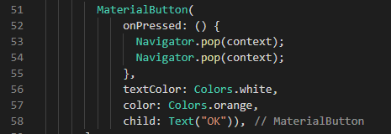
Gambar 2.3 Material Button memiliki child yang berisi text “OK”

- Scaffold
Ada banyak sekali widget-widget yang telah disediakan pada flutter, tapi widget paling penting untuk kita pahami saat pertama kali membuat aplikasi menggunakan Flutter adalah Scaffold. Scaffold adalah widget utama untuk membuat sebuah halaman pada flutter, scaffold ini memiliki beberapa parameter yang biasa kita gunakan seperti appBar untuk membuat bar yang bisa diisi judul, body untuk bagian tubuhnya, atau kita juga bisa menambahkan floating action bar, maupun mengganti warna background bodynya.
- Stateless dan Statefull
Stateless Widget adalah widget yang berfungsi untuk menampilkan hal-hal yang sifatnya statis, mudahnya setelah data ditampilkan maka kita tidak akan merubahnya lagi. Sedangkan Statefull Widget adalah widget yang digunakan untuk menampilkan data-data yang dinamis atau data yang kita telah tampilkan sewaktu-waktu dapat mengalami perubahan.

Kedua widget di atas, merupakan hal paling dasar yang perlu kita ketahui sebelum menggunakan widget lain. Ada sangat banyak widget yang disediakan seperti untuk mengatur layout yaitu row dan column, text widget untuk diisi teks, container sebagai pembungkus widget lain yang dapat diberi nilai seperti margin, padding, warna, background dan masih banyak lagi.

- Sistem Operasi Android
- Definisi Android
Menurut Nazruddin Safaat H. (2014:1):
“Android adalah sebuah sistem informasi untuk perangkat mobile berbasis linux yang mencakup sistem operasi, middleware, dan aplikasi. Android menyediakan platform terbuka bagi para pengembang untuk menciptakan aplikasi mereka. Awalnya, Google Inc. membeli Android Inc. yang merupakan pendatang baru yang membuat peranti lunak ubtuk ponsel/smartphone. Kemudian untuk mengembangkan Android, dibentuklah Open Handset Alliance, konsorsium dari 34 perusahaan peranti keras, peranti lunak, dan telekomunikasi, termasuk Google, HTC, Intel, Motorola, Qualcomm, T-Mobile, dan Nvidia”.
- Versi Android
Telepon pertama yang memakai system operasi android adalah HTC Dream,yang dirilis pada 22 oktober 2008. Pada penghujung tahun 2010 di perkirakan hampir semua vendor seluler dunia menggunakan Android sebagai System Operasi.Adapun versi-versi Android yang pernah dirilis adalah sebagai berikut :
- Android versi 1.1
Pada 9 maret 2009, Google merilis Android Versi 1.1 Android Versi ini di lengkapi dengan pembaruan estetis pada aplikasi,jam,alarm,voice search (pencarian suara), pengiriman pesan dengan Gmail,dan pemberitahuan Email
- Android versi 1.5 (Cupcake)
Pada pertengahan Mei 2009, Google kembali merilis telepon seluler dengan menggunakan versi Android dan SDK (Software Development Kit) dengan versi 1.5 (Cupcake). Terdapat beberapa pembaruan termasuk juga penambahan beberapa fitur dalam versi ini yakni kemampuan merekam dan menonton video dengan modus kamera,telepon,dukungan Bluetooth A2DP, kemampuan terhubunug secara otomatis ke headset Bluetooth,Animasi Layar, dan Keyboard pada layar yang dapat disesuaikan dengan system.
- Android versi 1.6 (Donut)
Donut (versi 1.6) dirilis pada September dengan menampilkan proses pencarian yang lebih baik disbanding sebelumnya, penggunaan baterai indicator dan control applet VPN. Fitur lainnya adalah galeri yang memungkinkan pengguna untuk memilih foto yang akan dihapus; kamera, camcorder dan galeri yang diintegrasikan, CDMA/EVDO, 802.1x, VPN, Gestures, dan Text-to-speech engine, kemampuan dial kontak, teknologi text to change speech (tidak tersedia pada semua ponsel,pengadaan resolusi VWGA).
- Android versi 2.0/2.1 (Éclair)
Pada 3 desember 2009 kembali diluncurkan ponsel Android dengan versi 2.0/2.1 (Éclair), perubahan yang dilakukan adalah pengoptimalan hardware, peningkatan Google Maps 3.1.2, perubahan UI dengan Browser baru dan dukungn HTML5, daftar kontak yang baru, dukungan flash untuk kamera 3,2MP, Digital Zoom, dan Bluetooth 2.1.
- Android versi 2.2 (Froyo: Frozen Yoghurt)
Pada bulan mei 2010 Android versi 2.2 Rev 1 diluncurkan, Android inilah yang sekarang sangat banyak beredar di pasaran, salah satunya adalah dipakai di Samsung FX tab yang sudah ada di pasaran. Fitur yang tersedia di Android versi ini sudah kompleks diantaranya adalah :
- Kerangka aplikasi memungkinkan penggunaan dan penghapusan komponen yang tersedia
- Dalvik Virtual Machine dioptimalkan untuk perangkat mobile
- Grafik: Grafik di 2D dan grafis 3D berdasarkan libraries OpenGL.
- SQLite: Untuk penyimpanan data
- Mendukung media: Audio, video, dan berbagai format gambar (MPEG4, H.264, MP3, AAC, AMR, JPG, PNG , GIF)
- GSM, Bluetooth, EDGE, 3G, dan Wifi (Hardware Independent)
- Kamera, Global Positioning System (GPS) , kompas, dan accelerometer (tergantung hardware).
- Android Versi 2.3 (Gingerbread)
Android versi 2.3 diluncurkan pada September 2010,hal hal yang direvisi dari versi sebelumnya adalah kemampuan seperti berikut:
- SIP-based VoIP
- Near Field Communications (NFC)
- Gyroscope dan sensor
- Multiple cameras support
- Mixable audio effects
- Download Manager
- Android versi 3.0 (Honeycomb)
Dirilis Februari 2011 sebagai Android 3.0 revisi 1 serta Andorid 3.0 revision 2 telah dirilis pada juli 2011.
- Android versi 3.1
Dirilis mei 2011, sedangkan android 3.1 revisi 2 juga dirilis mei 2011, serta android 3.1 revision 3 dirilis pada juli 2011
- Android versi 3.2 dirilis juli 2011
- Andorid versi 4.0 dirilis November 2011
- Android versi 4.1
- Android versi 4.2
- Android versi 4.3
Android versi 3.0 ke atas adalah generasi platform yang digunakan untuk tablet PC. Sementara versi 4.0 sudah merupakan platform yang biasa dipakai di smartphone dan tablet PC.
Android terus berkembang dan hal itu ditandai dengan versinya, yang dapat dilihat pada tabel berikut.
Tabel 2.1 Versi Android
Version | Code Name | API
2.3.3 – 2.3.7 | Gingerbread | 10
4.0.3 – 4.0.4 | Ice Cream Sandwich | 15
4.1.x | Jelly bean | 16
4.2 x | Jelly bean | 17
4.3 | Jelly bean | 18
4.4 | Kitkat | 19
5.0 | Lollipop | 21
5.1 | Lolipop | 22
6.0 | Marsmallow | 23
7.0 | Nougat | 24
7.1 | Nougat | 25
8.0 | Oreo | 26
Sumber: Abdul Kadir(2013:3)

- Peranti Pengembangan Aplikasi
Menurut Abdul Kadir (2013:3):
“Pertumbuhan pasar perangkat berbasis Android tentu saja mendorong pertumbuhan pengembangan aplikasi berbasis Android. Bagi sisi pengembang, peranti yang memudahkan pembuatan aplikasi tentu saja diharapkan. Beruntung sekali, situs Android Developers (developer.android.com) menyediakan Android SDK (Software Development Kit) yang memudahkan siapapun untuk membuat aplikasi Android”.

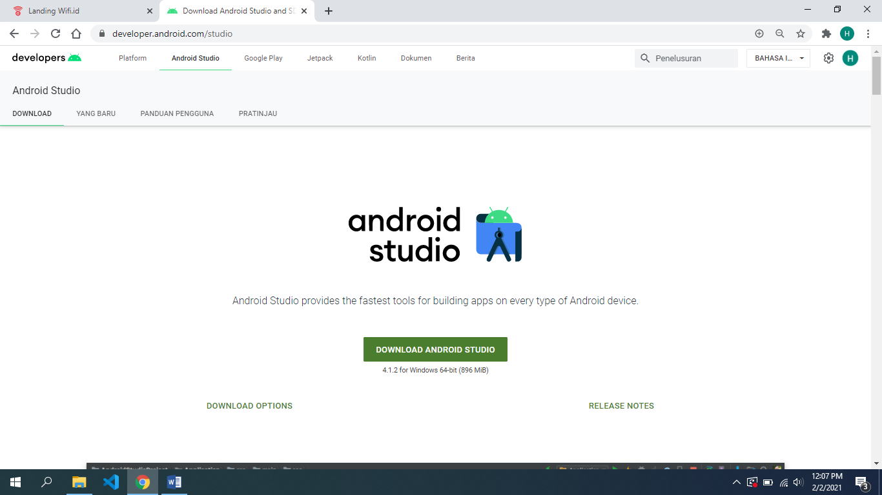
Gambar 2.4 Situs Android Developer
  - Android Studio IDE
Android Studio adalah Integrated Development Environment (IDE) resmi untuk pengembangan aplikasi Android, yang didasarkan pada IntelliJ IDEA. Selain sebagai editor kode dan fitur developer IntelliJ yang andal, Android Studio menawarkan banyak fitur yang meningkatkan produktivitas Anda dalam membuat aplikasi Android, seperti:
    - Sistem build berbasis Gradle yang fleksibel
    - Emulator yang cepat dan kaya fitur
    - Lingkungan terpadu tempat Anda bisa mengembangkan aplikasi untuk semua perangkat Android
    - Terapkan Perubahan untuk melakukan push pada perubahan kode dan resource ke aplikasi yang sedang berjalan tanpa memulai ulang aplikasi
    - Template kode dan integrasi GitHub untuk membantu Anda membuat fitur aplikasi umum dan mengimpor kode sampel
    - Framework dan alat pengujian yang lengkap
    - Alat lint untuk merekam performa, kegunaan, kompatibilitas versi, dan masalah lainnya
    - Dukungan C++ dan NDK
    - Dukungan bawaan untuk Google Cloud Platform, yang memudahkan integrasi Google Cloud Messaging dan App Engine.
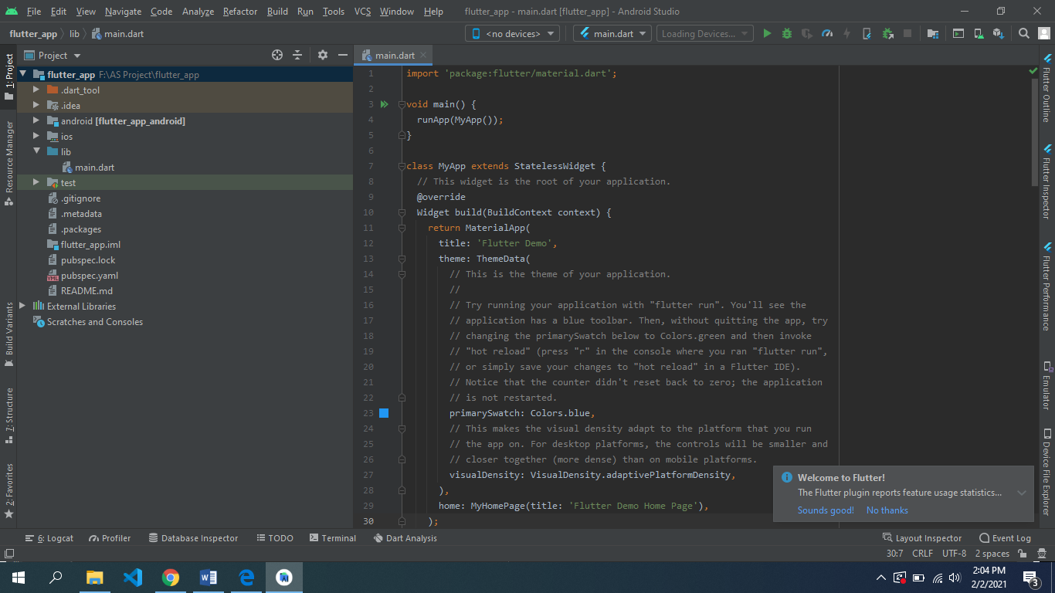
Gambar 2.5 Android Studio IDE

  - Android SDK
Menurut Abdul Kadir(2013: 5):
“Android SDK adalah kumpulan software yang berisi mengenai pustaka, debugger (alat pencari kesalahan program), emulator (peniru perangkat bergerak), dokumnetasi, kode contoh, dan panduan. Keberadaan emulator membuat Anda dapat membuat dan menguji aplikasi Android, tanpa harus mempunyai perangkat keras berbasis Android. Anda dapat membuat dan menguji aplikasi Android di komputer Anda yang tidak berbasis Android. Bahkan, Anda tidak hanya dapat menguji di Windows, tetapi juga di platform lain seperti Mac dan Linux”.

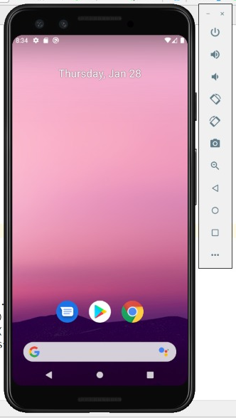
Gambar 2.6 Tampilan Emulator

- PHP (Hypertext Preprocessor)
- Definisi PHP
Menurut Kustiyaningsih (2011:114), “PHP (atau resminya PHP: Hypertext Preprocessor) adalah skrip bersifat server - side yang ditambahkan ke dalam HTML”.
PHP atau kependekan dari Hypertext Preprocessor adalah salah satu bahasa pemrograman open source yang sangat cocok atau dikhususkan untuk pengembangan web dan dapat ditanamkan pada sebuah skripsi HTML. Bahasa PHP dapat dikatakan menggambarkan beberapa bahasa pemrograman seperti C, Java, dan Perl serta mudah untuk dipelajari.
PHP merupakan bahasa scripting server - side, dimana pemrosesan datanya dilakukan pada sisi server. Sederhananya, serverlah yang akan menerjemahkan skrip program, baru kemudian hasilnya akan dikirim kepada client yang melakukan permintaan.
Adapun pengertian lain PHP adalah akronim dari Hypertext Preprocessor, yaitu suatu bahasa pemrograman berbasiskan kode – kode (script) yang digunakan untuk mengolah suatu data dan mengirimkannya kembali ke web browser menjadi kode HTML”.
- Prinsip Kerja PHP
Pada prinsipnya server akan bekerja apabila ada permintaan dari client. Dalam hal ini client menggunakan kode-kode PHP untuk mengirimkan permintaan ke server.
Sistem kerja dari PHP diawali dengan permintaan yang berasal dari halaman website oleh browser. Berdasarkan URL atau alamat website dalam jaringan internet, browser akan menemukan sebuah alamat dari webserver, mengidentifikasi halaman yang dikehendaki, dan menyampaikan segala informasi yang dibutuhkan oleh webserver.
Selanjutnya webserver akan mencarikan berkas yang diminta dan menampilkan isinya di browser. Browser yang mendapatkan isinya segera menerjemahkan kode HTML dan menampilkannya. Lalu bagaimana apabila yang dipanggil oleh user adalah halaman yang mengandung script PHP? Pada prinsipnya sama dengan memanggil kode HTML, namun pada saat permintaan dikirim ke web-server, web-server akan memeriksa tipe file yang diminta user. Jika tipe file yang diminta adalah PHP, maka akan memeriksa isi script dari halaman PHP tersebut.
Apabila dalam file tersebut tidak mengandung script PHP, permintaan user akan langsung ditampilkan ke browser, namun jika dalam file tersebut mengandung script PHP, maka proses akan dilanjutkan ke modul PHP sebagai mesin yang menerjemahkan script-script PHP dan mengolah script tersebut, sehingga dapat dikonversikan ke kode-kode HTML lalu ditampilkan ke browser user.

- MySQL dan Basis Data
Menurut Kustiyahningsih (2011:145):
“MySQL adalah sebuah basis data yang mengandung satu atau jumlah tabel. Tabel terdiri atas sejumlah baris dan setiap baris mengandung satu atau sejumlah tabel. Tabel terdiri atas sejumlah baris dan setiap baris mengandung satu atau sejumlah tabel”.

Menurut Wahana Komputer (2010:21):
“MySQL adalah database server open source yang cukup popular keberadaannya. Dengan berbagai keunggulan yang dimiliki, membuat software database ini banyak digunakan oleh praktisi untuk membangun suatu project.Adanya fasilitas API (Application Programming Interface yang dimiliki oleh MySQL, memungkinkan bermacam-macam aplikasi komputer yang ditulis dengan berbagai bahasa pemrograman dapat mengakses basis data MySQL”.

Tipe data MySQL, menurut Kustiyahningsih (2011:147): “Tipe data MySQL adalah data yang terdapat dalam sebuah tabel berupa field - field yang berisi nilai dari data tersebut.Nilai data dalam field memiliki tipe sendiri - sendiri”.

- Penelitian Terkait
Penelitian terkait atau terdahulu bertujuan untuk mendapatkan bahan perbandingan dan acuan. Selain itu, untuk menghindari anggapan kesamaan dengan penelitian ini, maka penulis mencantumkan hasil-hasil penelitian terdahulu dan perbedaannya dengan penelitian ini seperti pada tabel berikut.
Tabel 2.2 Rootmap Penelitian
No | Tahun | Penulis | Judul | Hasil Penelitian | Perbedaan Penelitian
1 | 2019 | Rita Novita Sari, dkk | Penerapan Metode Multi Attribute Utility Theory (MAUT) Dalam Pemilihan Rumah Kost | Dengan menerapkan metode MAUT dalam pemilihan rumah kost dapat memberi saran atau rekomendasi rumah kost yang baik secara objektif. | a) Pengambilan sepuluh data pencari kost untuk data penilaian dilakukan secara manual dan bobot preferensinya statis, sedangkan pada penelitian penulis siswa melakukan penilaian pada aplikasi setelah proses belajar mengajar selesai dan saat memlih guru, siswa dapat memilih bobot untuk setiap kriteria.  b) Penelitian diperuntukkan untuk pencari kost, sedangkan penelitian penulis diperuntukkan untuk pencari guru privat.
2 | 2018 | Jen Eklesiano | Sistem Pendukung Keputusan Pemberian Kredit Berbasis Web Menggunakan Metode MAUT (Multi Attribute Utility Theory) | Hasil dari pengujian menunjukkan persentase dari pengujian yaitu: Kemudahan (82.2%), Manfaat (81.0%), dan Kepercayaan (81.6%) bagi pengguna. | a) Setiap kriteria yang gunakan mempunyai tingkat kepentingan atau bobot preferensi yang sama serta bersifat statis, sedangkan pada penelitian penulis bersifat dinamis, disesuaikan dengan prioritas kriteria siswa.  b) Aplikasi hanya diakses oleh admin di back end berbasis web dan hasil perangkingan hanya untuk pihak Bank, sedangkan penelitian penulis menggunakan android sebagai frond end, sehingga dapat diakses oleh siswa.

BAB III
METODOLOGI PENELITIAN

- Waktu dan Tempat Penelitian
Penelitian ini berlangsung sekitar 3 bulan, yaitu mulai pada bulan Desember 2020 sampai dengan bulan Maret 2021 dan bertempat di Laboratorium Software STMIK Dipanegera Makassar, Jl. Perintis Kemerdekaan KM. 9 Tamalanrea, Makassar, Sulawesi Selatan.

- Jenis Penelitian
Berdasarkan sifatnya, jenis penelitian yang digunakan dalam penelitian ini yaitu:
- Data Kuantitatif. Penelitian ini tidak fokus pada teori tapi cenderung fokus pada penggunaan angka, tabel, grafik dan diagram untuk menampilkan hasil data.
- Penelitian survei, karena hasil riset ini dalam bentuk opini atau pendapat dari siswa terhadap guru privat yang pernah mengajarnya.

- Sumber Data
Dalam penelitian ini penulis menggunakan dua sumber data yaitu :
- Sumber data primer, yaitu data yang langsung dikumpulkan oleh penulis dari sumber pertamanya. Adapun yang menjadi sumber data primer dalam penelitian ini adalah murid dan orang tua les privat.
- Sumber data sekunder, yaitu data yang langsung dikumpulkan oleh penulis sebagai penunjang dari sumber pertama. Dapat juga dikatakan data yang tersusun dalam bentuk dokumen-dokumen. Dalam penelitian ini, jurnal, artikel, buku, dan skripsi merupakan sumber data sekunder.

- Metode Pengumpulan Data
Ada dua pendekatan yang digunakan untuk mengumpulkan data yaitu:
- Studi Literatur
Penulis melakukan pencarian terhadap berbagai sumber tertulis, baik berupa buku-buku, arsip, blog, artikel, skripsi, dan jurnal, atau dokumen-dokumen yang relevan dengan permasalahan yang dikaji. Sehingga informasi yang didapat dari studi kepustakaan ini dijadikan rujukan untuk memperkuat argumentasi-argumentasi yang ada.
- Pengambilan Data
Melakukan pengambilan data pengajar di website superprof.co.id dan beberapa lembaga bimbingan belajar yang penulis kenal yang nantinya akan digunakan sebagai data alternatif.

- Bahan dan Alat Penelitian
Dalam proses penelitian ini, diperlukan alat dan bahan yang dapat mendukung keberhasilan perancangan sistem. Alat dan bahan penelitian dapat dilihat sebagai berikut.

- Alat
- Hardware, terdiri atas:
- Laptop Asus A456U dengan spesifikasi :
- Processor Intel Core i7 gen 7
- VGA Nvidia Geforce 940MX 2 GB
- Harddisk 1 TB
- Memori RAM DDR4 8 GB
- Laptop Acer E5-475 dengan spesifikasi:
- Processor Intel Core i3
- SSD 256 GB dan Harddisk 500 GB.
- Memori RAM DDR4 12 GB
- Software, terdiri atas:
- Sistem Operasi Windows 10 x64 bit.
- Java Development Kit (JDK).
- Android SDK
- Flutter SDK
- Aplikasi Android Studio
- Aplikasi Visual Studio Code
- MySql Server
- Bahan
- Data Penilaian murid atau orang tua murid terhadap guru pengajarnya.
- Data kriteria penguasaan materi guru.
- Data kriteria harga guru.
- Data kriteria cara mengajar guru.
- Data kriteria pengalaman guru.
- Data kriteria jenjang pendidikan guru.
- Data penentuan prioritas atau bobot kriteria murid

- Metode Pengujian
Metode pengujian yang dilakukan pada penelitian ini adalah black box testing atau yang sering dikenal dengan sebutan pengujian fungsional. Metode ini digunakan untuk mengetahui apakah perangkat lunak berfungsi dengan benar. Pengujian Black box merupakan metode perancangan data uji yang didasarkan pada spesifikasi perangkat lunak. Data uji dibangkitkan, dieksekusi pada perangkat lunak dan kemudian keluaran dari perangkat lunak dicek apakah telah sesuai dengan yang diharapkan. Pengujian ini meliputi fungsionalitas dari tombol-tombol atau interface, fungsi-fungsi, kinerja dan lain-lain sehingga diharapkan mampu menemukan kekurangan dalam sebuah sistem, dan sistem dapat berjalan sebagaimana mestinya.

- Tahapan Penelitian
Urutan atau tahapan yang dilakukan dalam perancangan sistem ini adalah sebagai berikut:
      - Pengumpulan Data: Pada tahap ini pengembang harus mengetahui seluruh informasi mengenai kebutuhan sofatware seperti kegunaan software yang diinginkan oleh pengguna dan batasan software.
      - Analisis Sistem: mengidentifikasi dan mengevaluasi permasalahan, kesempatan, hambatan yang terjadi dan kebutuhan yang diharapkan sehingga dapat diusulkan perbaikannya. Setelah itu dianalisis sehingga mendapatkan data-data yang lengkap mengenai kebutuhan pengguna akan software yang akan dikembangkan.
      - Perancangan Aplikasi: dilakukan sebelum proses coding dimulai. Ini bertujuan untuk memberikan gambaran lengkap tentang apa yang harus dikerjakan dan bagaimana tampilan dari sebuah sistem yang diinginkan. Sehingga membantu menspesifikan kebutuhan hardware dan sistem, juga mendefinisikan arsitektur sistem yang akan dibuat secara keseluruhan.
      - Pembuatan Aplikasi/Coding: merupakan tahapan pembuatan aplikasi oleh para programmer dengan menggunakan kode-kode bahasa pemrograman tertentu. Proses penulisan coding aplikasi mengacu pada dokumen-dokumen yang telah dibuat sebelumnya.
      - Pengujian Program: untuk mengetahui apakah software sudah sesuai dengan rancangan yang diinginkan sebelumnya dan apakah masih ada kesalahan logita dan fungsi atau tidak.
      - Implementasi: tahap dimana aplikasi siap untuk diterapkan, maka pada kegiatan ini dilakukan pengetesan secara langsung dengan pemakai atau user pada periode tertentu, bila pada kegiatan ini ternyata sistem sudah berjalan dengan baik, maka sistem baru dinyatakan dapat digunakan.

- Jadwal Kegiatan
Tahapan dalam perancangan sistem informasi yang disertai dengan perkiraan waktu pengerjaan, ditunjukkan pada tabel 3.1.
Tabel 3.1 Jadwal Kegiatan
No. | Tahapan Perancangan | 2020-2021
No. | Tahapan Perancangan | DESEMBER 2020 |  |  | JANUARI 2021 |  |  |  | FEBRUARI 2021 |  |  |  | MARET 2021
No. | Tahapan Perancangan | 2 | 3 | 4 | 1 | 2 | 3 | 4 | 1 | 2 | 3 | 4 | 1 | 2
1 | Pengumpulan Data
2 | Analisis Perangkat Lunak
3 | Perancangan Perangkat Lunak
4 | Pembuatan Aplikasi/Coding
5 | Pengujian Perangkat Lunak
6 | Implementasi

Keterangan:
= Terlaksana
= Belum Terlaksana

DAFTAR PUSTAKA
Buku:

Abdul Kadir, 2013, “Pemrograman Aplikasi Android”, Yogyakarta: Penerbit Andi

Dri Atmaka. 2004, “Tips Menjadi Guru Kreatif”, Bandung: Yrama Widya

E. Turban, R. Sharda, & D. Delen, 2011, “Decision Support and Business Intelligence Systems 9th Editon”, Pearson Education Inc.

Hermawan, 2005, “Membangun Decision Support System”, Yogyakarta: Penerbit Andi

Kusrini, 2007, “Konsep dan Aplikasi Sistem Pendukung Keputusan”, Yogakarta: Penerbit Andi

Nazruddin Safaat H., 2014, “Pemrograman Aplikasi Mobile Smartphone dan Tablet PC Berbasis Android”, Bandung: Penerbit Informatika Bandung

Prajyot Mainkar, Salvatore Giordano, 2019, “Google Flutter Mobile Development Quick Start Guide”, Birmingham: Packt Publishing Ltd.
Suwardi, Daryanto, 2017, Manajemen Peserta Didik”, Yogyakarta: Penerbit Gava Media

W. Sanjaya, 2006, “Strategi Pembelajaran”, Jakarta: Kencana Prenada Media Group

Wiji Setiyaningsih, 2015, “Konsep Sistem Pendukung Keputusan”, Malang: Yayasan Edelweis

Y. Kustiyahningsih, D. Rosa, 2011, “Pemrograman Basis Data Berbasis WEB Menggunakan PHP dan Mysql”, Yogyakarta: Graha Ilmu

Jurnal:

Dibyo Hartono, Harastoeti, 1986, “Kajian Tentang Penghunian Rumah Susun Ditinjau dari Aspek Perilaku”, Institut Teknologi Bandung, Tesis S-2

Ekojono, Odhitya Desta Triswidrananta, Budi Purwanto, 2019, “Rancang Bangun Aplikasi Pencarian Guru Les Privat Di Kota Malang Berbasis Android”, Seminar Informatika Aplikatif Polinema (SIAP), (online), (http://jurnalti.polinema.ac.id/index.php/SIAP/article/view/254, diakses 1 Februari 2021)

Ralph Schaefer, 2012, ”Rules For Using Multi-Attribute Utility Theory For Estimating a User’s Interests”, (http://citeseerx.ist.psu.edu/viewdoc/download?doi=10.1.1.120.4425&rep=resp1&type=pdf, diakses 5 Februari 2021)

Rita Novita Sari, Ratna Sri Hayati, 2019, “Penerapan Metode Multi Attribute Utility Theory (MAUT) Dalam Pemilihan Rumah Kos”, Jurnal Sains Komputer & Informatika (J-SAKTI), (online), Vol. 3, No. 2, (https://tunasbangsa.ac.id/ejurnal/index.php/jsakti/article/view/144/0, diakses 2 Februari 2021)

Wira Apriani, 2019, “Sistem Pendukung Keputusan Pemilihan Pimpinan Dengan Metode Multi Attribute Utility Theory (MAUT) di PT. Sagami Indonesia”, Jurnal Mantik, (online), Vol. 3, No. 2, (https://iocscience.org/ejournal/index.php/mantik/article/view/117, diakses 2 Februari 2021)

LAMPIRAN

